PLANEJAMENTO DO TRABALHO PEDAGÓGICO ESCOLA MUNICIPAL “FARID SALOMÃO”
PROFESSORA: GEÓRGIA / “1º ANO B”
PERÍODO: De 05/10/2020 a 09/10/202
SEMANA DAS CRIANÇAS
SEGUNDA-FEIRA  (05/10) | TERÇA-FEIRA  (06/10) | QUARTA-FEIRA  (07/10) | QUINTA-FEIRA  (08/10) | SEXTA-FEIRA  (09/10)
APRENDER SEMPRE LÍNGUA PORTUGUESA  ATIVIDADE 4- CONTOS DE FADAS!  TENTAR LER JUNTO COM UM ADULTO:  RESPONDER AS QUESTÕES 1 E 2.  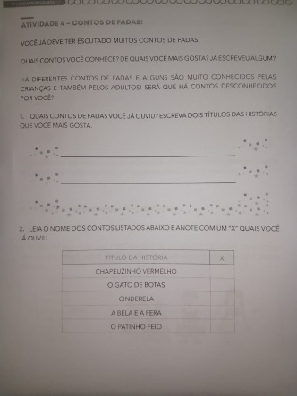  - ESCREVA NAS LINHAS DOIS TÍTULOS DE CONTOS DE FADAS QUE VOCÊ JÁ OUVIU E QUE MAIS GOSTA.  - TENTE LER O NOME DOS CONTOS LISTADOS E ANOTE COM UM “X” QUAIS VOCÊ JÁ OUVIU.  ATIVIDADE EM FAMÍLIA SOBRE “SEMANA DAS CRIANÇAS”  - 1. JOGO DOS 7 ERROS HUMANO  A BRINCADEIRA AQUI É COLOCAR CADA COISA EM SEU LUGAR, E TRABALHAR A CAPACIDADE DE MEMORIZAÇÃO. VOCÊ VAI PRECISAR ESCOLHER UM CÔMODO DA CASA QUE TENHA BASTANTE ENFEITES. NO MEU CASO FOI A ESTANTE DA SALA. PODE SER O ARMÁRIO DE BRINQUEDOS, OU A ESTANTE DE LIVROS. AÍ VOCÊ VAI PEDIR PARA A CRIANÇA OBSERVAR AQUELE LUGAR POR 30 SEGUNDOS OU 1 MINUTO (O TEMPO IDEAL DEPENDE DA CRIANÇA). DEPOIS, VOCÊ TIRA A CRIANÇA DA SALA E MUDA 7 OBJETOS DE LUGAR. E AÍ, QUEM ADIVINHA ONDE ESTAVA CADA COISA?  QUERO VER FOTOS DA BRINCADEIRA!  LEMBRE-SE: BRINCAR FORTALECE AINDA MAIS OS VÍNCULOS ENTRE VOCÊS! | APRENDER SEMPRE- MATEMÁTICA  ATIVIDADE 2-  NESTA ATIVIDADE TENTAR LER JUNTO COM UM ADULTO.  TENTAR RESOLVER OS PROBLEMAS 1 E 2.  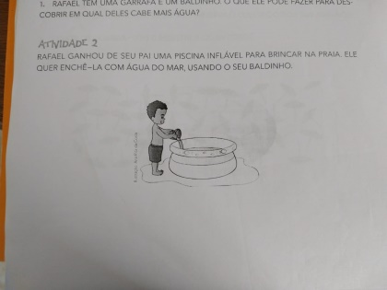  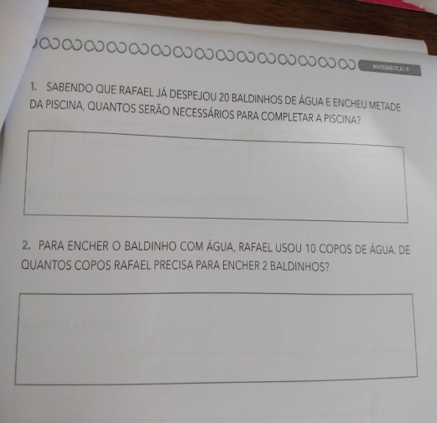  ATIVIDADE EM FAMÍLIA SOBRE “SEMANA DAS CRIANÇAS”  2 CONCURSO DE POSES  A IDEIA AQUI É IMITAR POSES DE UM DESENHO. VOCÊ PODE CRIAR OS SEUS PRÓPRIOS OU TRABALHAR EM CIMA DE ALGUNS QUE JÁ EXISTEM. DEPOIS, É CONVIDAR AS CRIANÇAS PARA COPIAR O QUE ESTÃO VENDO. UM JEITO SUPERDIVERTIDO DE BRINCAR COM O CORPO E DAR BOAS RISADAS.  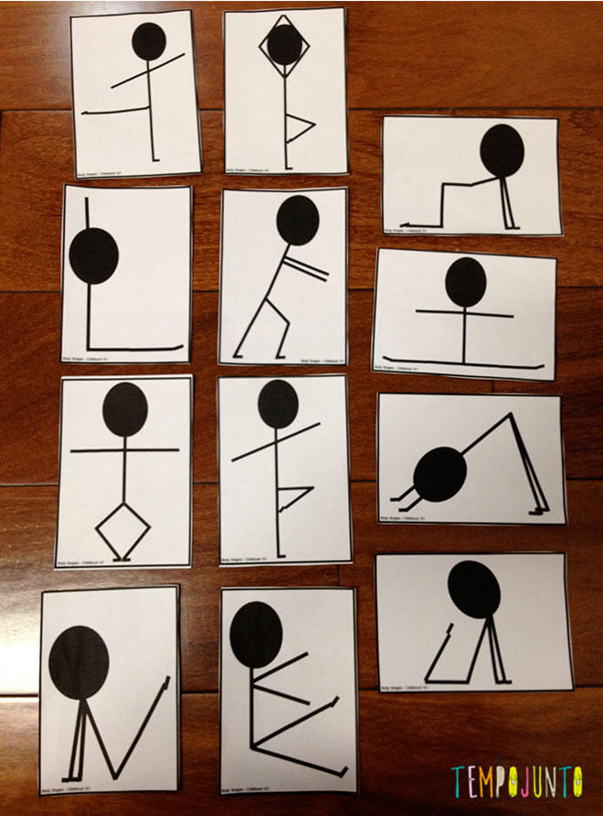  QUERO VER FOTOS DA BRINCADEIRA! | CADERNO DE CASA  ESTÁ CHEGANDO O DIA DAS CRIANÇAS. QUE TAL REVERMOS ALGUMAS BRINCADEIRAS.  JUNTO COM UM ADULTO RECORTE AS LETRAS E AS FIGURAS E COLE-AS ADEQUADAMENTE EM SEU CADERNO, FORMANDO AS PALAVRAS DE ACORDO COM AS FIGURAS.  ANEXO 1.  ATIVIDADE EM FAMÍLIA SOBRE “SEMANA DAS CRIANÇAS”  VIVO OU MORTO  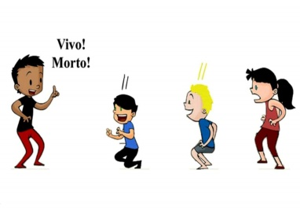  COLOQUE TODOS OS PARTICIPANTES ENFILEIRADOS, UM AO LADO DO OUTRO. E OUTRA PESSOA PARA IR DANDO OS COMANDOS DE “VIVO OU MORTO”. QUANDO FALADO: -VIVO! TODOS OS PARTICIPANTES DEVEM FICAR DE PÉ, E QUANDO FALADO: -MORTO! TODOS OS PARTICIPANTES DEVEM FICAR AGACHADOS. SE O PARTICIPANTE SE CONFUNDIR E TROCAR OS MOVIMENTOS, ESTARÁ DESCLASSIFICADO. VENCE QUEM FICAR POR ÚLTIMO NA BRINCADEIRA.  QUERO VER FOTOS DA BRINCADEIRA! | COM A FAMÍLIA  VAMOS APROVEITAR QUE O DIA DAS CRIANÇAS ESTÁ CHEGANDO E FAZER JUNTO COM A FAMÌLIA UMA BRINCADEIRA.  ACAMPADENTRO (ACAMPAMENTO DENTRO DE CASA)  FAÇA UMA CABANA DE LENÇÓIS NA SALA DE SUA CASA. TRAGA OS COLCHÕES, TRAVESSEIROS E TENHA UMA NOITE MUITO DIVERTIDA COM TODA A SUA FAMÍLIA. FAÇA UM LANCHE ESPECIAL, QUEM SABE UM CACHORRO QUENTE, CONTEM HISTÓRIAS ENGRAÇADAS E TENHAM UMA ÓTIMA NOITE DE DESCANSO JUNTOS!  QUERO VER FOTOS DA BRINCADEIRA  EDUCA A CRIANÇA NO CAMINHO EM QUE DEVE ANDAR; E ATÉ QUANDO ENVELHECER NÃO SE DESVIARÁ DELE.  Provérbios 22:6 | Enviar Fotos de Atividades e Realizar as correções.

- Atividade Domiciliar Sob Decreto Estadual 64.862/20 e Decreto Municipal 1.852, 16/03/2020

CORREÇÃO DAS ATIVIDADES DE 28/09 A 02/10.
ANEXO 1

- RESPOSTA PESSOAL
- BOLO DE CENOURA E CHOCOLATE.
TORTA DE LIMÃO E LEITE NINHO.
GELATINA DE MORANGO E ABACAXI.

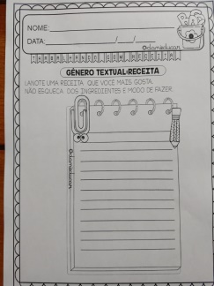ANEXO 2- RESPOSTA PESSOAL
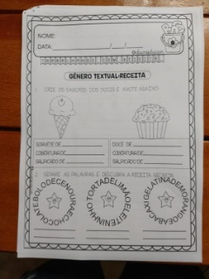
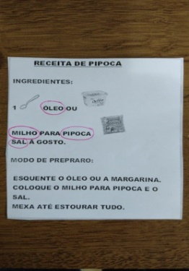ANEXO 3

ANEXO 4

A PIPOCA SE TRANSFORMOU NA FLOR BRANCA PELO PODER DO FOGO.
A PIPOCA FICOU BRANCA.
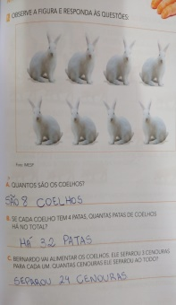
LIVRO EMAI- PÁGINA 57
- SÃO 8 COELHOS.
- HÁ 32 PATAS.
- BERNARDO SEPAROU 24 CENOURAS.

ANEXO DA ATIVIDADE “SEMANA DA CRIANÇA”

